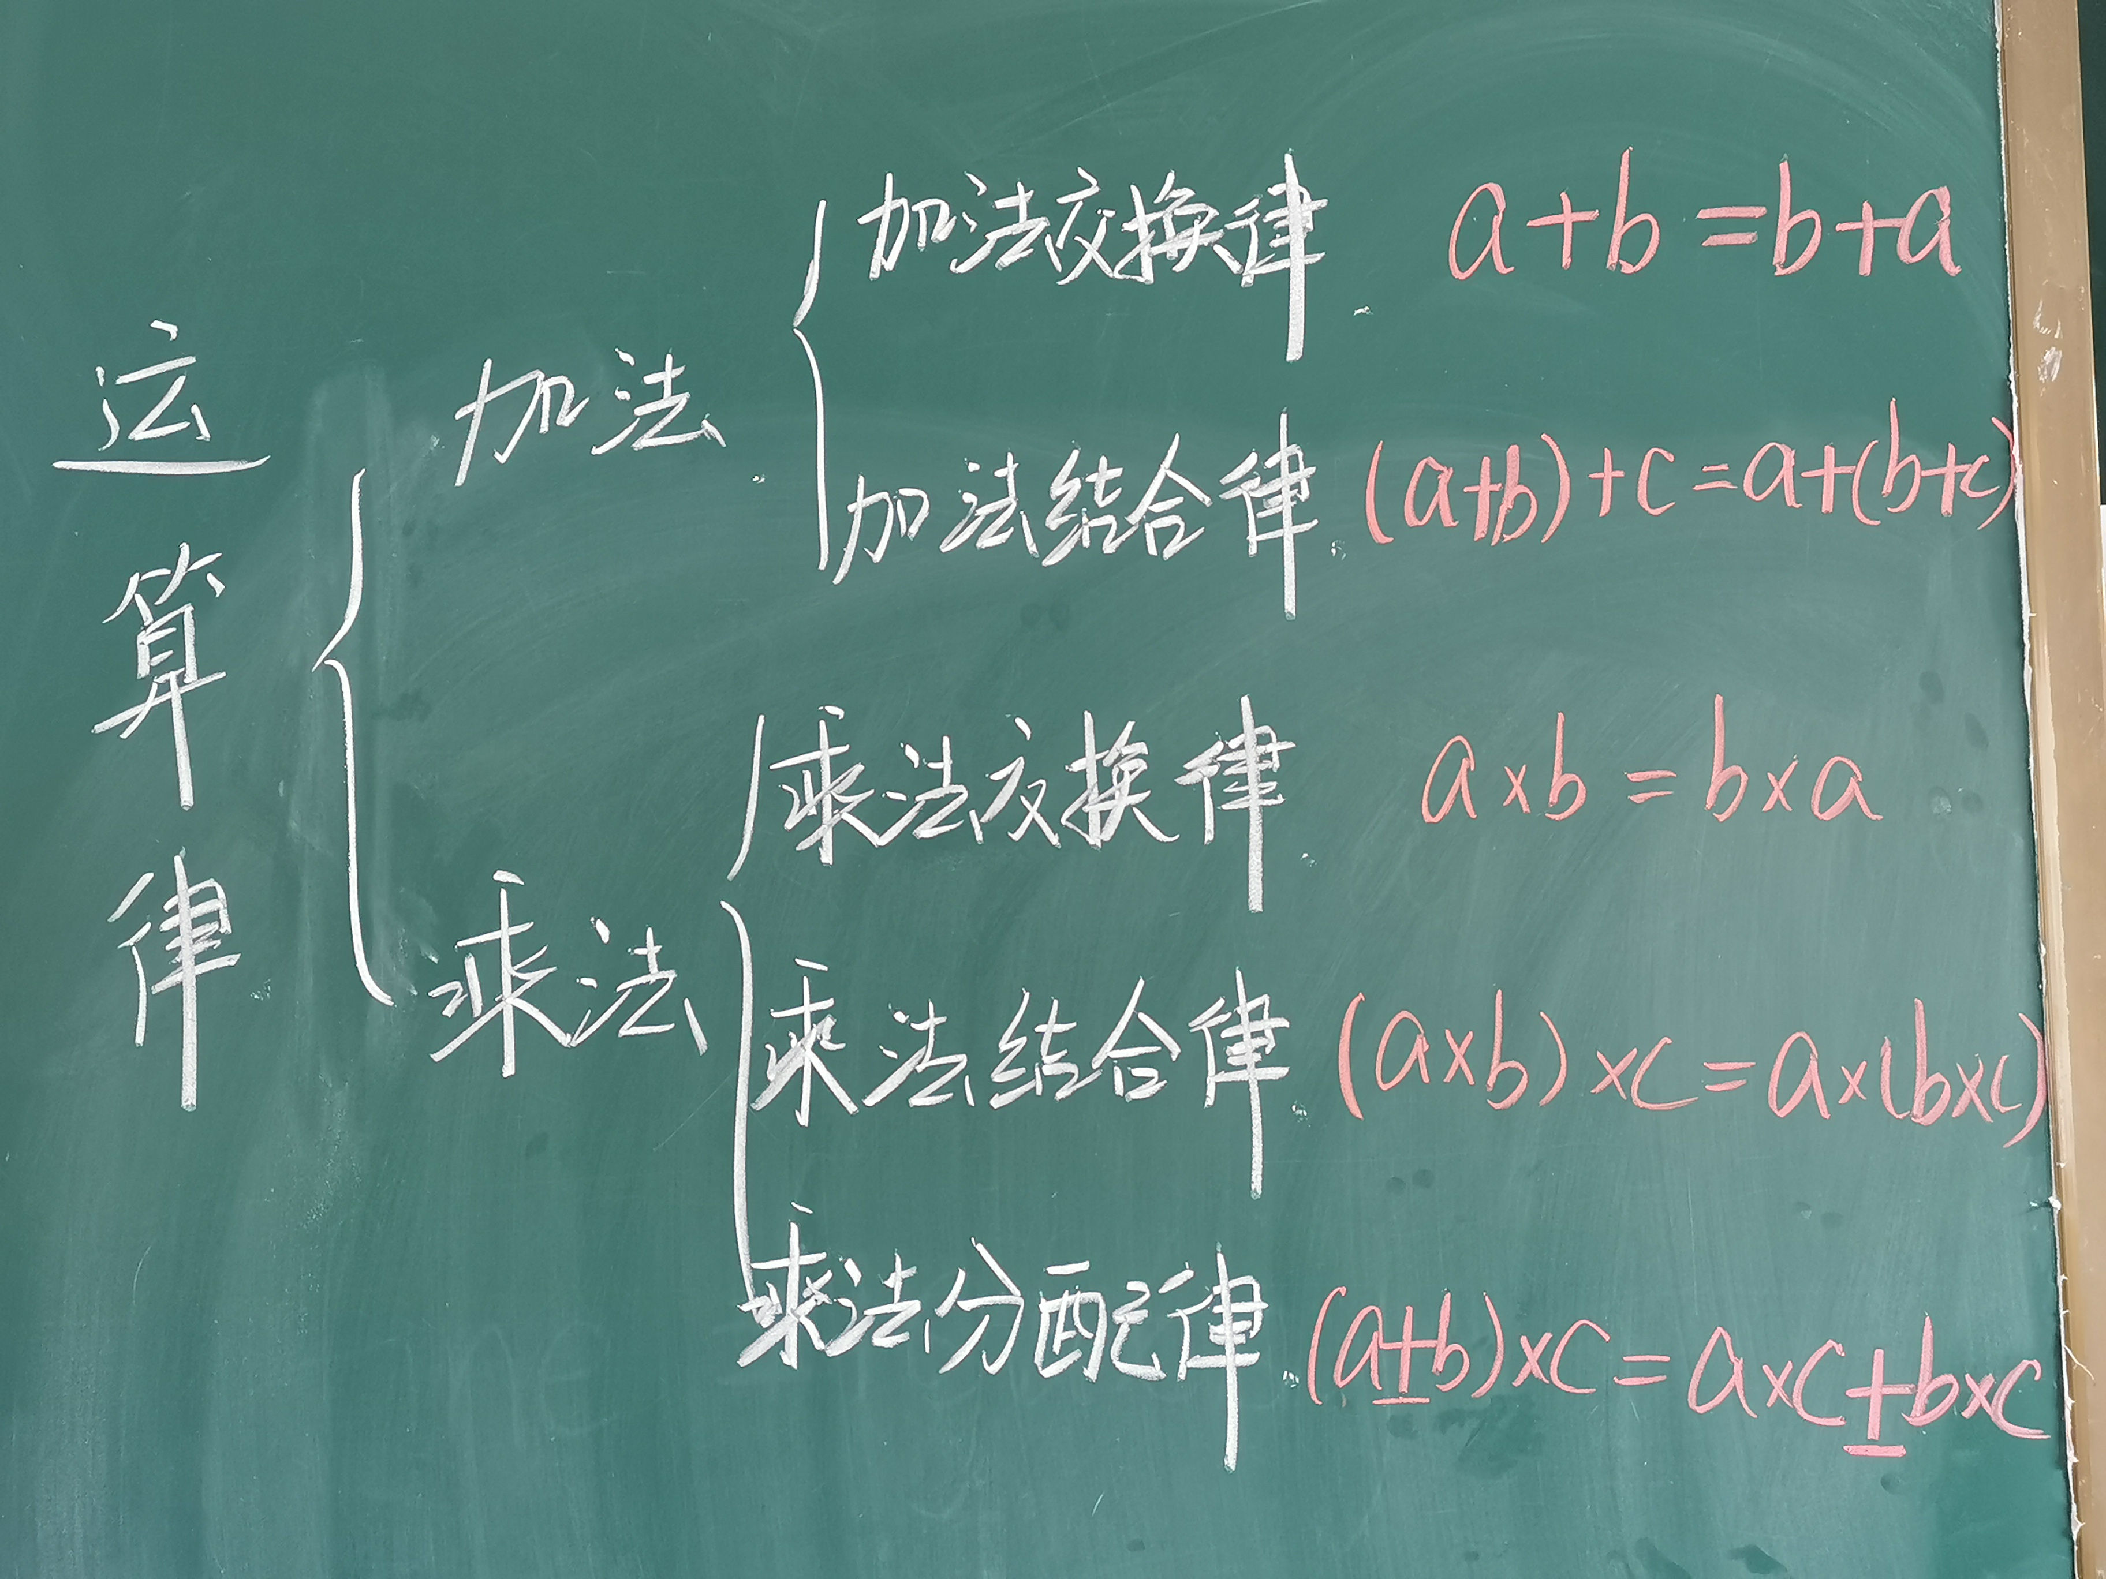

本单元教学加法交换律、结合律,乘法交换律、结合律及分配律。在学生掌握了四则运算和混合运算顺序的基础上,进一步教学运算律,有利于学生更好地理解运算,掌握运算技巧,提高计算能力。教材的安排是先教学加法的运算律,再教学乘法的运算律;先教学交换律,再教学结合律及分配律;先教学运算律的含义,再教学运算律的应用。这样安排有三个好处:首先是由易到难,便于教学。交换律的内容比结合律简单,学生对交换律的感性认识更丰富,先教学比较容易的交换律,有利于引起学生探索的兴趣。其次是能提高教学效率。交换律的教学方法和学习活动可以迁移到结合律,加法运算律的教学方法和学习活动可以迁移到乘法运算律,迁移能促进学生主动学习。再次是符合认识规律。先理解运算律的含义,再应用运算律使一些计算简便,体现了发现规律是为了掌握和利用规律的教学理念。

问题：部分学生在遇到28×25这类题目的时候，分不清运用哪种运算律？

部分学生会把28拆成20+8，再利用乘法分配律，进行计算。还有计算35×99时，会把99拆成90+9，再利用乘法分配律进行计算。所以我在教学的时候，跟他们说遇到25，就找4；看到99，想整百数。错误率有所改善，但是是不是还有其他更好的办法呢？